家庭用食品安全快速检测市场前景广阔
来源： 华经产业研究院
一、食品安全检测产业概述
1、食品安全检测的定义及分类
食品安全检测是按照国家指标来检测食品中的有害物质，主要是一些有害有毒的指标的检测，比如重金属、黄曲霉毒素等。按照检测方法，国内食品安全检测可以分为法定检测和快速检测两大类，法定检测通常在实验室进行，其检测流程更为繁杂，检测时间长，所用设备体积庞大，但检测结果更为详细、精确；而快速检测具有操作简便、检测速度快、检测时间短、反应灵敏等优势。
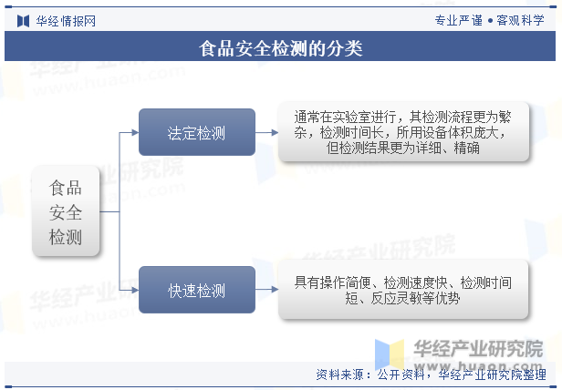
2、食品安全检测技术的发展
从古代的防腐技术到现代的生物技术，食品检测技术经历了漫长的发展过程。古时，人们发现了腌制、晾干、熏制等方法可以有效地延长食品的保存时间，但这些方法只能减缓食品腐败的速度，无法解决食品污染的问题。在20世纪，食品检测技术得到了极大的发展。随着化学分析技术和生物技术的发展，食品检测技术也得到了提高。现代食品检测技术包括物理/化学检测、微生物检测、分子生物学检测等多种方法，可以快速、准确地检测食品中的污染物。
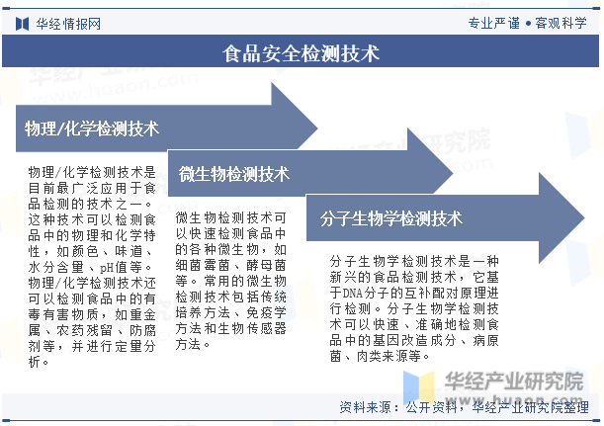
二、食品安全检测行业发展相关政策
近年来市场监管总局、科技部、国家卫健委等相关部门陆续出台了有关食品安全管理的细化政策，对食品安全检验管理体系的重视程度日益加强，食品检测的需求弹性不断释放。随着政府监管的强化，政府监管需求和企业自检需求的增长带动了食品检测机构检测服务需求的快速增长。
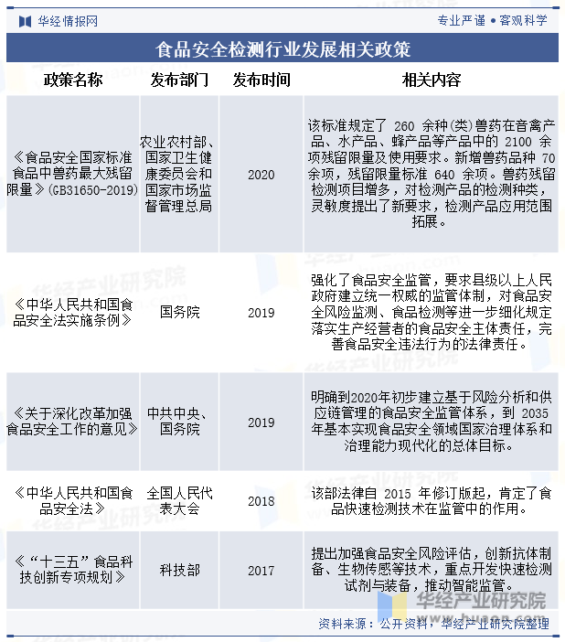
三、食品安全检测行业产业链
1、食品安全检测行业产业链示意图
食品安全检测产业链上游包括设备和试剂供应行业和下游检测产品需求市场。食品安全检测试剂和仪器是食品安全检测过程中的必备装备，因此试剂和仪器共同组成食品安全检测系统。食品安全检测产品的消费需求主要来自食药监局等政府监管部门、食品生产加工企业、农业种养殖企业，以及商店和超市等零售平台、网络消费平台和个人消费者等新兴检测需求主体。
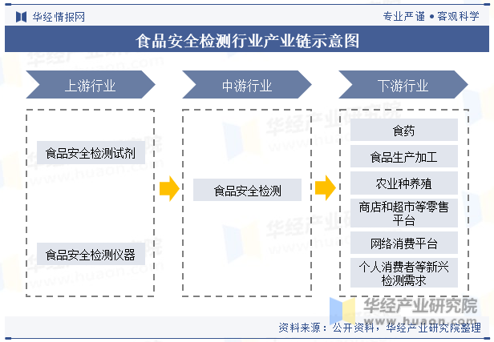
2、食品安全检测行业上游产业分析
我国食品检测试剂的生产以常规法检为主，近年来在政策和市场驱动下快检渗透率开始提升，相应的快检试剂盒产量也快速增长，2021年我国食品安全快速检测试剂盒产量约为1.12亿盒。受于下游需求拉动以及上游产业的稳定发展，未来食品安全检测行业发展仍有较大提升空间。
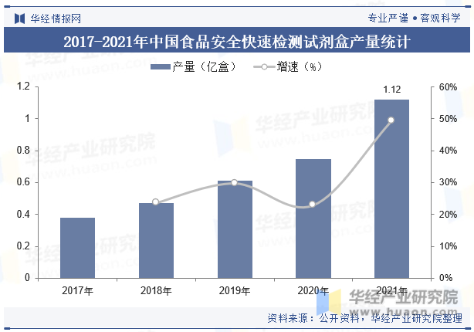
四、食品安全检测行业现状分析
1、食品安全检测行业市场规模
我国食品安全检测行业的发展一直较为稳健。自2018年以来食品安全检测市场规模增长率稳定在20%出头，2021年全国食品安全监测市场规模达到216亿元。根据预测，2022年我国食品安全检测的增速也将保持在20%左右，市场规模有望达到262亿元。
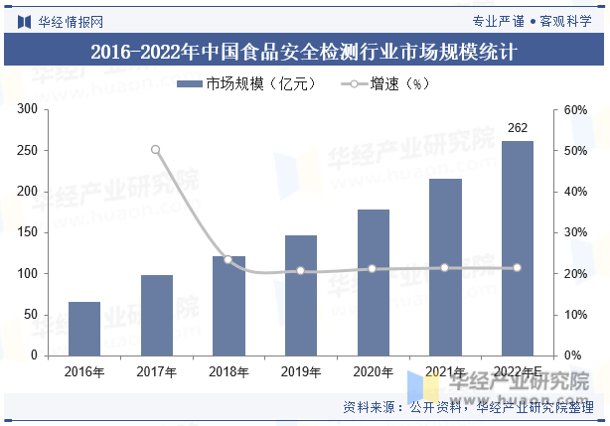
2、食品安全检测行业细分市场-食品快速检测
随着食品安全检测各类新兴需求的增长，食品快速检测得到较快发展。与欧美国家相比，我国食品安全快速检测行业起步晚，产业化发展相对滞后，行业集中度较低、行业厂商规模小。近年来，随着食品安全法等法规的颁布，行业进入者逐步增多。2021年我国食品快速检测行业市场规模为73亿元，预计2022年达到92亿元。
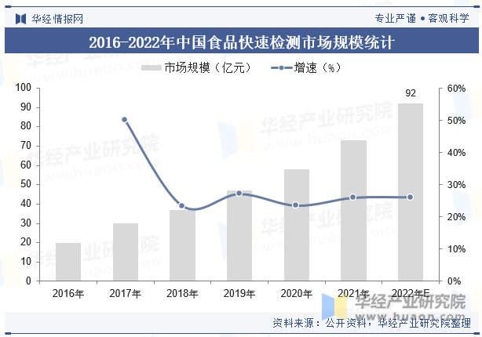
五、食品安全检测行业竞争格局
1、食品安全检测行业机构数量
我国食品安全检测机构在2021年出现数量突增，增速达到59.13%。2022年食品检测相关机构高达6808家，同比增长20.69%，与2015年相比增加3455家，在7年间实现翻番。
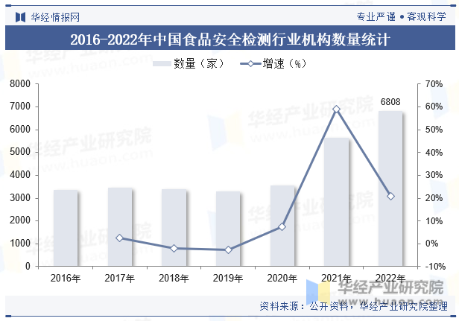
2、食品安全检测行业重点企业情况
易瑞生物是国内食品安全领域首家A股上市公司，为国内食品安全快速检测领域的领先企业之一。2022年易瑞生物实现营业收入6.87亿元，较上年同期增长14.95%；食品安全快速检测业务实现收入1.85亿元，较上年同期增加1.32%。除易瑞生物外，我国食品安全领域存在其他新三板挂牌公司，但公司体量和业务规模均比较小。
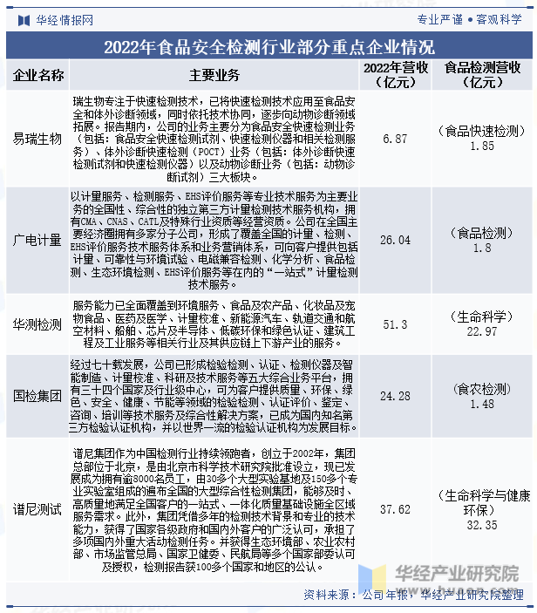
六、食品安全检测行业未来发展趋势
1、家庭用食品安全快速检测市场前景广阔
随着社会经济的发展和人民生活水平不断提高，民众健康理念逐步转变，自我保护意识增强，食品安全问题成为消费者最为关心的问题之一。而当前食品安全的主要用户仍集中在政府监管部门、食品加工企业及第三方检测机构等，和食品安全最相关的消费者市场尚未打开。但近两年呼吸道传染病在全球范围的影响，提升了民众对于快检技术的认知度，随着适合消费者使用的食品安全快速检测产品逐渐研发并向市场推广，相关快速检测产品将逐渐走进人民的生活，未来家庭用食品安全快速检测市场前景广阔，将成为保障终端食品安全的重要手段。
2、国家战略助推监管体系完善、行业标准化提升驱动行业市场规模增长
据国家市场监督管理总局统计数据显示，2020年全国全年食品检验量达到4.9批次/千人，超额完成“十三五”国家食品安全规划提出的食品检验量达到4批次/千人的目标。2021年作为“十四五”规划开局之年，《“十四五”市场监管现代化规划》要求，深化食品安全抽检制度改革，推进“你点我检”“你送我检”常态化，稳步实现农产品和食品抽检量每年5批次/千人目标，其中养殖环节抽检量每年2批次/千人。各省份响应市场监管现代化相关目标，将在原有成果上继续提升千人食品检验量，如广东、江苏等省份相关规划中预计将该指标提升至6.5批次/千人、7批次/千人。随着相关指标的落地实施，行业检测需求整体提升，有望长期驱动食品安全检测行业市场规模增长。

